Lee atentamente los siguientes textos y luego indica a quién nos estamos refiriendo.
“Apuesta y esbelta con cuello largo y delgado tiene grandes y tiernos ojos. Con sus grandes labios abultados, mastica el rico ichu que por ahí encuentra larguito y fresquito.

Su cuerpo, cubierto de pelo fino y mechones de largas lanas de color blanco y canela, le da un aire de finura y hermosura”.

¿Quién soy?
...............................................................

“Tengo patas largas.
Mis alas son rosadas y mi pecho y cuello blanco. Vivo en algunas lagunas y en mi pensó San Martín para hacer la bandera del Perú.

¿Quién soy?

................................................................

Marca con un “X” la repuesta correcta:
A. Los textos que acaban de leer te indican:

a) Las características de animales. b) Los sentimientos de animales.

Conozco....
Describir es decir con palabras lo que nuestros ojos ven y aprecian; es hacer un relato de una planta, una persona, un animal, un paisaje, etc.

Te presentamos la manera de organizar la información sobre un animal. Te servirá para escribir una descripción.

- También puedes agregar otros como: ¿qué come? ¿Cuál es su utilidad?, etc.

- Luego de ordenar mis datos, escribo una descripción del oso.
...................................................................................................................................
...................................................................................................................................
...................................................................................................................................
...................................................................................................................................
...................................................................................................................................

PILDORITAS LINGÜÍSTICAS ...

Recuerda…
La descripción es una narración que detalla las características de la persona animales o cosas.

En la descripción se dice La base de la descripción es
qué es y cómo es el objeto la observación.
descrito.

Las palabras que describen Las adivinanzas son
son las cualidades o adjetivos descripciones sencillas.

Practica de clase
01. Adivina de quién se trata. Dibuja tus respuestas:
a) En el cielo habitamos como copos de algodón, si de pronto nos enfriamos, lluvia damos a montón.

¿Quién soy? .............................................

b) Como zanahorias, salto y salto. Mi Pelaje es suave, como el algodón.
Tengo 2 orejas largas y soy un mamífero.

¿Quién soy? .............................................

c) Soy rojo y estoy en tu pecho; siempre palpito y si dejo de palpitar es porque estoy muerto.

¿Quién soy?..............................................

02. Observa las imágenes y descríbelas:

..................................................................
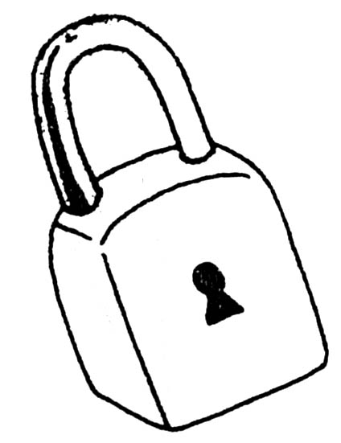
..................................................................
..................................................................
..................................................................
..................................................................
..................................................................
..................................................................
..................................................................
..................................................................

..................................................................
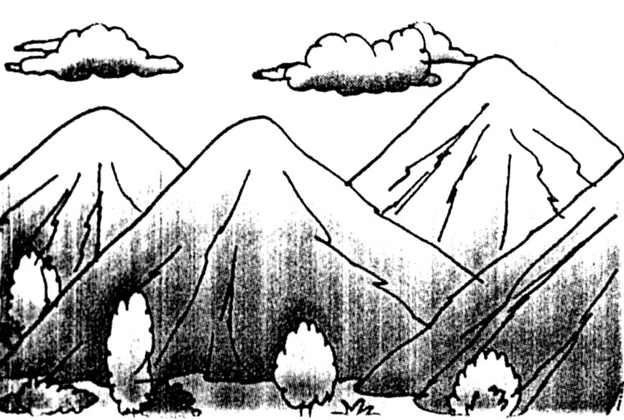
..................................................................
..................................................................
..................................................................
..................................................................
..................................................................
..................................................................

..................................................................
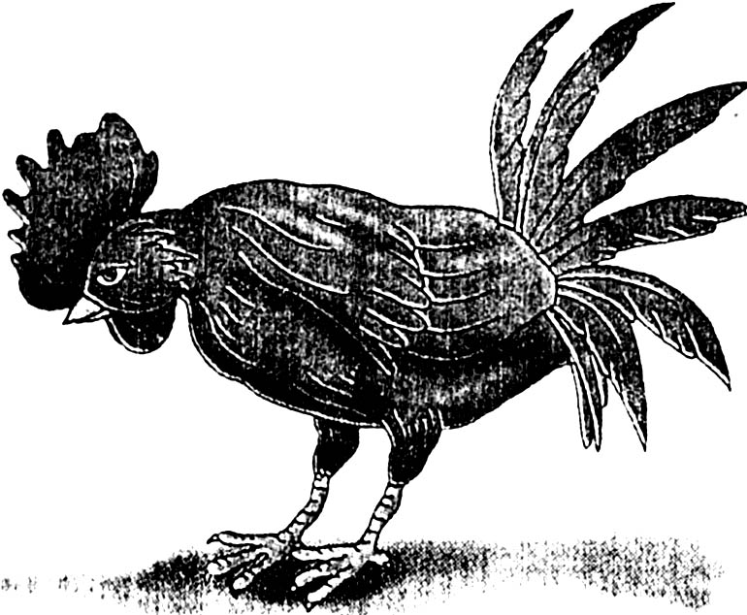
..................................................................
..................................................................
..................................................................
..................................................................
..................................................................
..............................................................
..................................................................
..................................................................

03 Pega una ilustración y descríbela.

...............................................................
...................................................................
...................................................................
...................................................................
...................................................................
...................................................................
...................................................................
...................................................................
...................................................................
...................................................................
...............................................................
...............................................................
...............................................................
...............................................................

TAREA DOMICILIARIA

01. En tu cuaderno, escoge un objeto, animal o lugar pégalo y descríbelo:

